СТАТИЧЕСКАЯ СИЛОВАЯ СПЕКТРОСКОПИЯ

Статическая силовая спектроскопия – это получение кривой зависимости отклонения кантилевера зонда от расстояния между его зафиксированным концом и поверхностью измеряемого образца, т.е. δ = f(S) на рис. 1. Статическая силовая спектроскопия производится в точке, над которой с помощью сканирующего устройства и реализуется взаимное перемещение зонда (точнее – его зафиксированного конца) и образца. Отклонение кантилевера зонда от нейтрального положения δ, происходящее при этом под воздействием поверхностных, а также упругих и, возможно, пластических сил со стороны измеряемой поверхности образца, регистрируется штатной системой детектирования АСМ и интерпретируется как функция расстояния зонд–образец S (рис. 1). Если известна жесткость кантилевера зонда, зарегистрированное отклонение может быть пересчитано непосредственно в нагрузку (усилие), оказываемую острием зонда на поверхность образца, исчисляемую в абсолютных единицах. Собственно поэтому данная процедура и носит название «силовая спектроскопия». Графическое представление измеренной экспериментальной зависимости δ = f(S) называют также кривой подвода/отвода.

Рис. 1. Схема регистрации данных при проведении статической силовой спектроскопии

Для проведения спектроскопии в установленной точке необходимо, чтобы зонд АСМ находился в контакте с поверхностью, т.е. необходимо настроить систему детектирования и осуществить подвод зонда к образцу (или образца к зонду) (см. описание процедуры подвода в руководстве). Предварительно рекомендуется также просканировать участок поверхности образца, чтобы использовать изображение участка для выбора интересующей точки для проведения спектроскопии (рис. 2).

Рис. 2. Окно программы Surface Scan после получения АСМ-изображения

После завершения сканирования участка поверхности образца, нажмите кнопку 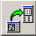 для переноса полученного АСМ-изображения в графическую зону позиционирования зонда на панели настройки параметров области сканирования Area (рис. 2). После активации панели Area и перехода в режим Point (Точка) выберите интересующую точку измерений на АСМ-изображении в графической зоне и щелкните в этом месте один раз левой кнопкой мыши. Установленная точка измерений будет отображаться на АСМ-изображении символом X и соединяться с ранее установленной точкой измерений (отмечается символом +) отрезком прямой линии. Для перевода сканирующего устройства в новое положение установленной точки измерений необходимо на панели Area нажать кнопку Set position (рис. 3).

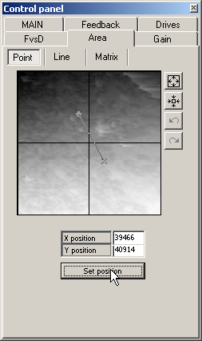

Рис. 3. Панель Area в режиме Point (Точка). Курсор мыши указывает на кнопку Set position для перевода зонда в установленную точку измерений X

Желательно для проведения спектроскопии, чтобы нагрузка составляла порядка 50% (индикатор Load в середине диапазона – установка с помощью регулятора Set point на панели параметров обратной связи Feedback), а индикатор удлинения пьезотрубки Z находился примерно в середине, если неизвестны характеристики измеряемого материала и т.п. При необходимости допускается ручной подвод/отвод зонда к/от поверхности (на панели Main).
Управление параметрами силовой спектроскопии производится на панели FvsD (от Force-vs-Distance Curve), рис. 4. Значения параметров в таблице см. в руководстве. Вертикальными регуляторами в зоне Z distance устанавливаются верхняя (регулятор слева от индикатора) и нижняя (регулятор справа от индикатора) границы диапазона движения пьезотрубки при проведении измерения. На самом индикаторе установленные границы также указываются соответствующими отметками. При этом рабочий диапазон движения закрашивается зеленым цветом, треугольный маркер символически указывает текущее положение зонда относительно диапазона движения пьезотрубки.

Рис. 4. Панель настройки параметров и управления спектроскопией FvsD (справа) и окно визуализации результатов измерений с активированными маркерами границ диапазона движения пьезотрубки (слева). Линии показывают связь между регуляторами и маркерами границ диапазона движения пьезотрубки

Для первоначального измерения рекомендуется, чтобы установленный диапазон движения пьезотрубки составлял около 1/3 всего ее вертикального размаха (примерно как на рис. 4). Процедура силовой спектроскопии после этого запускается с помощью кнопки на панели инструментов программы. Альтернатива – установить на главной панели управления Main задачу (Task) Spectroscopy in point (в статическом режиме, Mode = STATIC) и нажать на этой же панели кнопку Start. После запуска процедуры открывается специализированное окно визуализации измеренных данных View spectroscopy data (рис. 4 слева).
Желательно, чтобы значимая область полученного графика (т.е. наклонный участок кривой) занимал не менее 30% окна по горизонтали и находился в левой части окна. Т.е. горизонтальный участок слева вверху должен присутствовать, но быть минимальным. Это позволит избежать как опасности поломки зонда, так и преждевременного затупления острия. Добиться этого можно сдвигая вертикальными регуляторами на панели FvsD границы диапазона движения пьезотрубки. Связь между границами на графике и регуляторами на панели показана на рис. 4. Также необходимо обратить внимание на то, что начальный горизонтальный участок кривой подвода не был слишком мал – таким, чтобы на кривой отвода с запасом отрисовывался участок отрыва острия от поверхности. Пример полученной кривой подвода/отвода приведен на рис. 5.

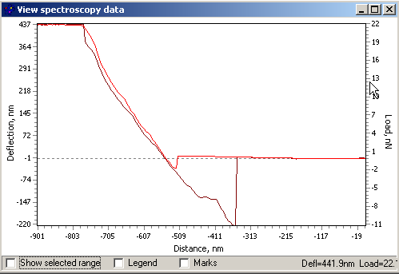

Рис. 5. Пример кривой подвода/отвода

Сохранение кривой подвода/отвода производится стандартным для программы способом.
Для калибровки правой вертикальной оси нагрузки (усилия) в абсолютных единицах необходимо проделать следующие процедуры с полученной кривой. Сначала проверить установку в общей панели калибровки Service > Calibrate известного значение жесткости используемого для измерений кантилевера, записав его в поле Spring constant. Значение вносится в единицах Н*м. Пример панели приведен на рис. 6.

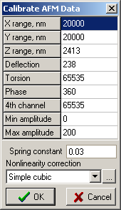

Рис. 6. Пример ввода значения жесткости кантилевера в общей панели калибровки программы

Если точная величина жесткости кантилевера неизвестна, рекомендуется взять его типичное значение из паспорта зонда, обычно сообщаемого его изготовителем.
Непосредственно калибровка измерительной системы осуществляется в следующем порядке.
1. Зафиксировать установки верхней и нижней границ диапазона движения пьезотрубки (записать параметры Top, nm и Bottom, nm из таблицы параметров на панели FvsD).
2. В специализированном окне визуализации измеренных данных View spectroscopy data активировать отображение выбранного диапазона – Show selected range (рис. 7).

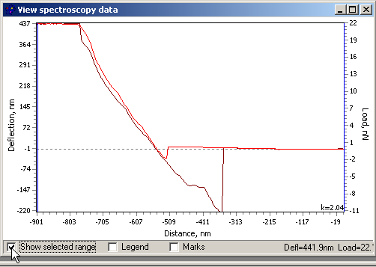

Рис. 7. Активация отображения выбранного диапазона

3. При помощи вертикальных регуляторов на панели FvsD передвинуть границы диапазона движения пьезотрубки таким образом, чтобы маркеры в специализированном окне визуализации выделяли наклонную часть кривой подвода/отвода (рис. 8). Желательно, чтобы выделенный диапазон охватывал максимально возможный наклонный участок графика, но линия на графике оставалась как можно более прямой, чтобы минимизировать нелинейность расчетов и дальнейших измерений.

Рис. 8. Перемещение маркеров для выделения наклонного участка кривой подвода/отвода

Можно верхнюю границу выделяемого диапазона (левый регулятор на панели = правый маркер на графике) установить в точку пересечения кривой подвода с осью нулевого значения (горизонтальная пунктирная линия на графике). Нижнюю границу выделяемого диапазона (правый регулятор на панели = левый маркер на графике) желательно установить на прямом участке наклонной части кривой, но до ее закругления (иногда встречается при измерении определенных типов материалов) при переходе к горизонтальной части слева вверху.
4. На поле графика вызвать контекстное меню, щелкнув правой кнопкой мыши, и выбрать команду Range Calibrate (Калибровка диапазона) (рис. 8 справа). В поле графика в правом нижнем углу отобразится текущее значение коэффициента пропорциональности k.
5. Если k = 1+8…10% (т.е. в лучшем случае k = 0,92…1.08), то дальше калибровку можно не проводить. В противном случае необходимо вернуть зафиксированные в п.1 параметры верхней и нижней границ диапазона движения пьезотрубки, внеся записанные значения в соответствующие поля таблицы параметров на панели FvsD , и повторить процедуры по пп.2–5.

Фактически, по достижении коэффициента пропорциональности k = 0,92…1.08 калибровку можно считать завершенной (рис. 9)
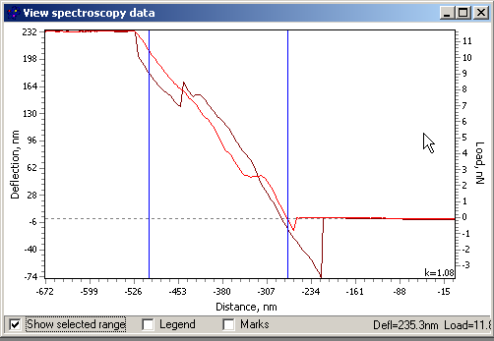

Рис. 9. Пример окна визуализации данных спектроскопии с рассчитанным коэффициентом пропорциональности наклонного участка k = 1.08

